
金門縣大同之家季刊
˙發行人：陳大鵬
˙總編輯：王先固
˙編輯：蕭子陳、許乃生、翁鈞欽
˙電話：行政組、安老組：（082）325052 傳真：（082）322166
育幼組：（082）311236、321495 傳真：（082）
322575
˙地址：行政組、安老組：金門縣金城鎮民生路72號
育幼組：金門縣金城鎮民權路173號

第六期 中華民國九十六年一月一日出刊
創刋日期： 中華民國九十四年九月一日

˙統一編號：2009401882˙網址：http：www.kmdt.kinmen.gov

回顧 文/編輯部
經過了這一年，我們更茁壯了，時間、空間的改變，歲月添加的痕跡，讓從事社會福利照護服務工作的我們，在院舍環境、醫療照護以及生活品質的改善中，期使能給這群長輩與孩童，一個溫暖及安全的「家」。在此更感謝各界的關心與愛心，我們會更加努力，大同之家是個適合長輩頤養天年、兒少成長教育的好地方。從您將最疼愛的親人託付給我們那一天起，結合醫護、社工、志工、照護與行政體系之團隊，提供最溫馨親切的照護服務，這是一份責任的開始，也期盼能夠看到每位住民快快樂樂生活在這溫馨的大家庭裡，這就是我們的努力及各界愛心付出最好的回報。

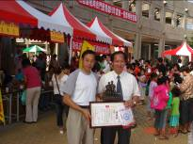
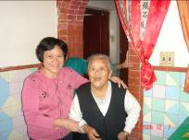
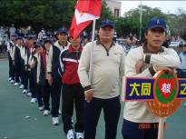
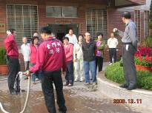

「消防演練」是我們居家安全照護工作重點
國稅局金門服務處所 提供「愛心義賣」是
馬嘉駿主任的精心規劃
探視院外長者，能夠看到綻放的笑容，就是我們甜美的收穫與回報
離島運動會機關組趣味競賽普天同慶第4名

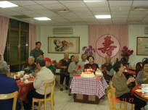
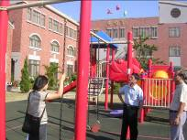
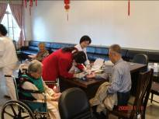
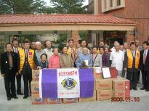

每月慶生會是長輩們彼此互相祝福與關心時刻
院童遊戲設施定期檢視維護，提供使用者安全保障
署立金門醫院支援醫療照顧是長輩健康的保障
獅子會蒞家參訪，我們受到關懷，但心存感激

賀
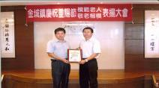
任職於金門縣大同之家已十餘載的事務員董進德，這次當選了金門縣敬老楷模，任職期間長期陪伴著安養護長者，晨昏定省、噓寒問暖，擔任事務員的他，協助規劃與執行長者之食衣住行、休閒娛樂，身受長者與歷屆長官之好評。
平日侍親至孝.，侍奉高齡母親更是無微不至，刻苦耐勞、待人誠懇，對於桑梓長者更是彬彬有禮，勤勞儉樸亦深受鄰里間讚賞，進而關懷老人，不遺餘力推行老人服務工作。在關懷老人方面出錢出力，不管是協辦重陽節敬老活動、關懷社區獨居老人，進而至協助整理其居家環境，改善生活品質，年節慰問與訪視，在社區間婚喪喜慶中，更是從不缺席，此舉也讓鄰里之長者讚譽有佳。同時也擔任董氏宗親會理事、古崗社區發展協會理事以及董氏宗親公益基金會董事，協助古崗社區發展活動推行與運作。
曾獲得84年度金門縣模範青年楷模之榮耀，在工作上積極進取且勤奮好學，並不時以「人飢己飢、人溺己溺」之犧牲奉獻精神來服務長者並自我鞭策，敬業樂群、待人誠懇，在同事之間深獲讚賞，近三年來獲得單位長官記功1次，嘉獎14次，工作能力及敬業態度足為同仁表率。。
在歷任主任張春傳、倪振土、顏恩威、黃雅芬乃至現任主任陳大鵬等長官的提攜、栽培、精心擘劃、觀念灌輸與工作態度引導下，待每位長者視為如親如友、止於至善，甚而視如己出、視親猶憫，以「需求在哪裡，服務就在哪裡」最為服務宗旨。「長者的心，我們看不見，有空時多握握他們的手，抱抱他們的肩膀，長者需要我們的關懷與傾聽，更需要被重視、被安慰的感覺，在人生河水中，他們舀起一勺水，使我獲得尊重生命就是尊重自己，護生、救生就是救自己」的生命啟發。
回首來時路，在我生命驛站裡，任職於大同之家服務長者的歲月裡，將是我一生中最美好、最驕傲、最璀璨的一段里程。
本家董事務員榮獲金門縣尊老楷模

(文/本家長者：楊運亨)
九九重陽節，文字的記載，九九就是九月初九，古時訂「六」為陰數，「九」為陽數，九九兩個陽數重合，故曰重陽，什麼「六」陰「九」陽，「莫宰羊」，九九久久同音，含意久久長壽的意思，九月的氣侯，不冷不熱，適合老人活動，因此，選定九月九日為敬老節。
「老」是尊敬的稱呼，如、李老、王老，敬老也有廣義、狹義兩種不同的意義，廣義：是普天之下所有老人，他的成就，前人種樹，後人乘涼，前人播種，後人收割，成功果實，後人分享，何其偉大，能不敬乎，惜乎，夕陽無限好，只是近黃昏，老人的生命，漸次近黃昏，依依挽惜，更加敬意。狹義：家庭的父親，一個成功的父親，管教子女，個個成材成器，要求規規矩矩做人，實實在在做事，在家是孝子，在外作一個奉公守法安善良民，家為國本，也是最基層組織，假如所有的家庭，相互效應，由點及面，是一個穩定社會的力量，而作奸犯科犯上作亂者，鮮矣，國泰民安，太平盛世，夢寢難求，所以，敬老尊賢，呼之欲出，大勢定矣。
敬老尊賢，一體兩面，敬老而不尊賢，不提高老人社會地位，難以發揮功能，其實將老比賢，老人也當之不愧，老者，歲月的增長，經驗的累積，積老成老練老謀之大成，以其人生的閱歷經驗，指導晚生後輩作人行為準則，作事成功方針，偉大的成就，賜予賢者名氣，誰曰不宜，見賢思齊，有何不可，個人淺見，敬請指教。
老朽住進大同之家，將屆三年，何其有幸，歷經兩屆重陽節，生平第一遭，受寵若驚，大同之家除了招待旅遊，縣長設宴款待，並償千元紅包，倍感溫心，謝謝縣長，謝謝大同之家。

捐 物
姓 名 | 物 品
紫雲寺 | 公道米1大包
水陸大法會籌備處 | 素食食品及餅干乙批
國際獅子會台北市大安獅子會 | 豆奶粉及餅乾29箱
澤社文化事業有限公司 | 益智書籍英文字不白學49冊
社團法人中華育幼機構兒童關懷協會 | 糖果姐姐說故事48個奇妙故事乙套
無所得佛堂 | 素食食品及水果乙批
徐先生 | 小饅頭97個
李福山先生 | 長鮮米6包
卓育秀卓育娟林一如 | 水果軟糖20盒
水試所 | 魚73條
黃孝慈老師暨民生國中2年12班同學 | 書籍、文具及積木
鳳翔社區理事長蔡金珊先生 | 烏龍茶2箱
鳳翔社區總幹事葉長雯先生 | 綠茶2箱
稅捐處莊永財處長 | 飲料5箱
威利視覺設計有限公司 | 中秋禮盒20盒
李福山先生 | 金墩米6包
統一超商 | 水果酥10盒
李小姐 | 護墊1箱
李翔輝先生 | 罐裝飲料86罐及安素牛奶乙批
謝鑫敏先生 | 中秋禮盒20盒
社團法人中華育幼機構兒童關懷協會 | 飛天小女警布偶25個、南瓜濃湯5箱
巴琳真情事務所 | 糖果一袋
高雄市福山國小 | 聖誕禮物2箱
王宇浩先生 | 衣物鞋子1箱
林彩麗 | 氣墊床5床
泉京實業有限公司 | 迪士尼玩偶21隻

捐 款
姓 名 | 金額
金門雙鯉公共事務會 | 20000
金城鎮公所 | 5000
金沙鎮公所 | 5000
辛女士 | 4000
民主進步黨金門縣黨部 | 6000
金門縣議會議長謝宜璋 | 10000
中國國民黨金門縣委會 | 2000
無名氏 | 900
王淑佩小姐 | 1800
陳偉陽全福 | 10000
楊景輝先生 | 10000
國際獅子會台北東湖國際 | 20000
國際獅子會台北永樂獅子會 | 5000
吳文玲小姐 | 2200
蔣俊翰先生 | 5820
楊忠訓先生 | 20000
台北市大安16獅子會 | 2000
林嘉翔先生 | 20000
許瑜婷女士 | 2000
林百為同學 | 200
王資音女士 | 20000
吳有欽先生 | 2000
李福山先生 | 2000
振元會計師事務所 | 1000
鄭秀容 | 320
福建省政府 | 60000
陳世全塗料有限公司 | 5000
張鳳嬌 | 2000
黃瑞豐 | 2000
金門縣佛教弘法基金會 | 1000

長者園地
愛心捐助帳號： 金 門 縣 大 同 之 家 郵政劃撥：1 9 3 0 0 7 2 4
捐贈現金芳名錄
捐贈實物芳名錄

